Simak Tips Eksplorasi Konten Epic Valentine Pakai Galaxy S24 Ultra

Galaxy S Series telah secara konsisten menjadi pilihan utama bagi pengguna dalam merekam momen-momen epic. Dengan teknologi AI, Galaxy S24 Series meningkatkan kemampuan pengguna dalam mengeksplorasi diri dan menemukan cara baru dalam menuangkan kreativitas mereka dalam proses content creation. Dilengkapi dengan kamera handal yang didukung oleh AI seperti Super HDR untuk foto yang lebih tajam dan berwarna, serta kamera 50MP dengan Optical Zoom hingga 5x untuk foto low light, Digital Zoom hingga 50x untuk pengambilan foto di luar ruangan, dan Wider OIS yang untuk video yang lebih stabil. Fitur Photo Assist di Galaxy S24 Series juga mempermudah proses editing. Dengan kemampuan AI untuk menghapus objek yang mengganggu, memindahkan, menyesuaikan ukuran, dan merotasi foto tanpa merusak komposisi hingga mengisi latar belakang foto, pengguna dapat mengedit foto mereka dalam waktu yang singkat.

Kini konsumen pun bisa menikmati fitur tersebut pada rangkaian acara consumer launch yang digelar di berbagai lokasi secara berkala, sekaligus mendapat penawaran eksklusif salah satunya cashback hingga Rp2.000.000 untuk pembelian secara Trade-In dan Purchase with Purchase (dengan Galaxy Wearables dan aksesori). Consumer launch dari Galaxy S24 Series berlangsung selama 7–25 Februari 2024. Simak performa Galaxy S24 Ultra dalam menangkap tips eksplorasi konten Epic Valentine yang dibuktikan oleh fotografer Anton Suseno berikut ini:

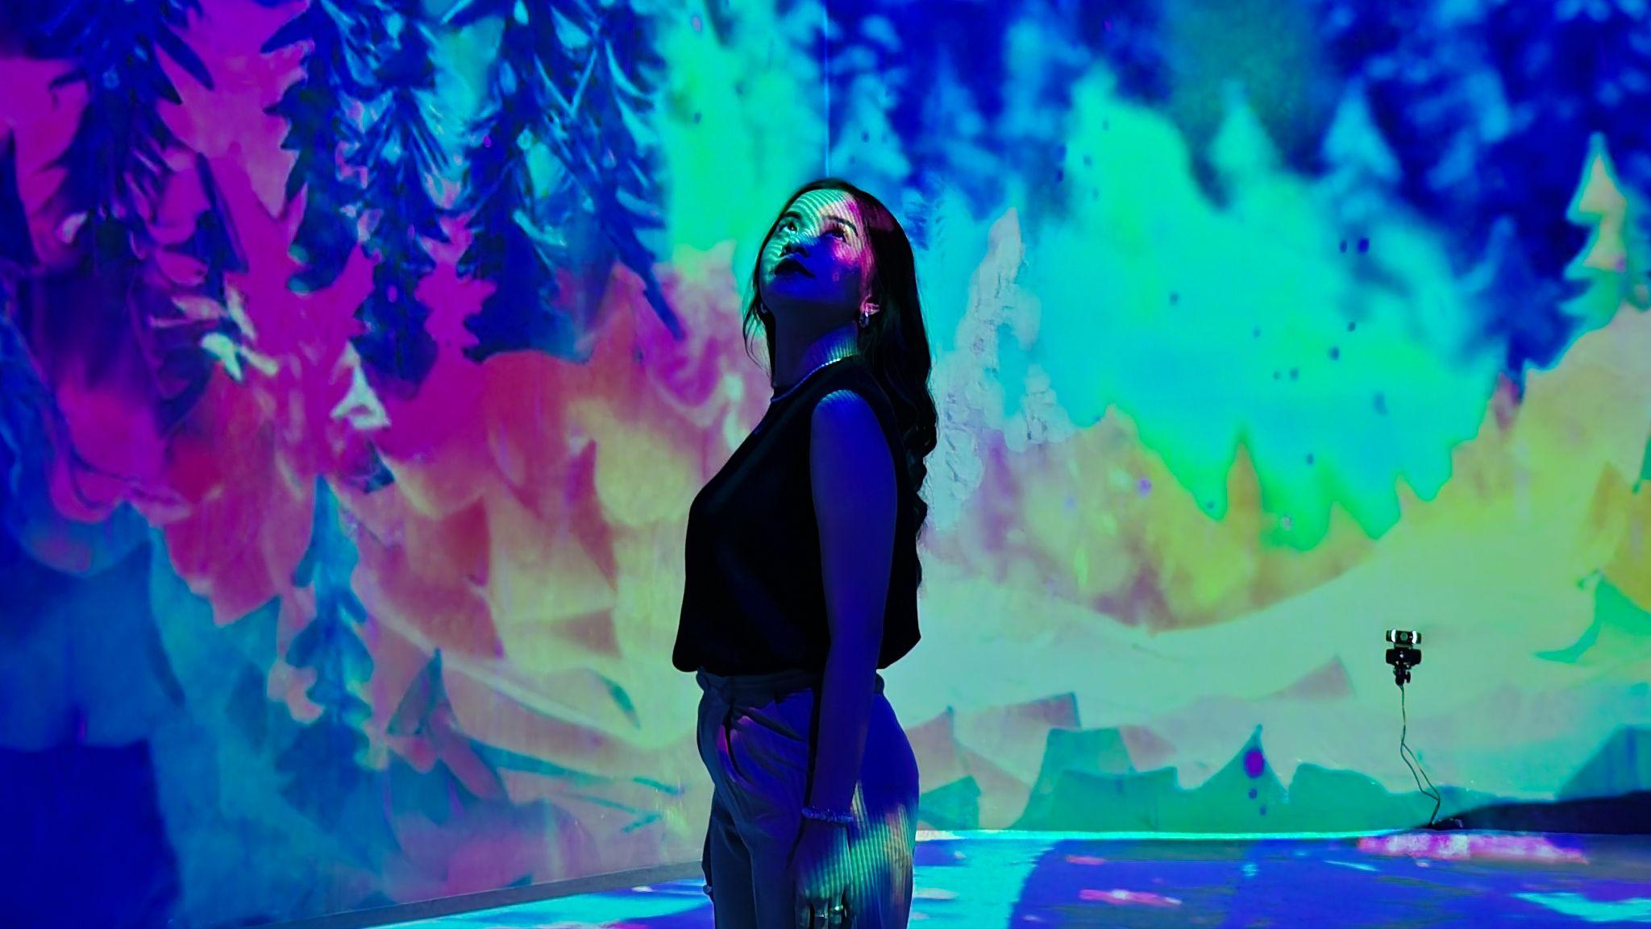

Abadikan momen nge-date valentine ke instalasi seni glow in the dark dengan kemampuan kamera 50 MP dan Optical Zoom hingga 5x di Galaxy S24 Series yang dapat menangkap detail gambar yang jernih dalam kondisi lowlight



Tangkap foto luar ruangan dan menekan objek untuk mengunci exposure dengan fitur Digital Zoom 30x hingga 50x yang paling optimal guna mendapatkan hasil detail arsitektur atau lanskap pemandangan dari kejauhan.

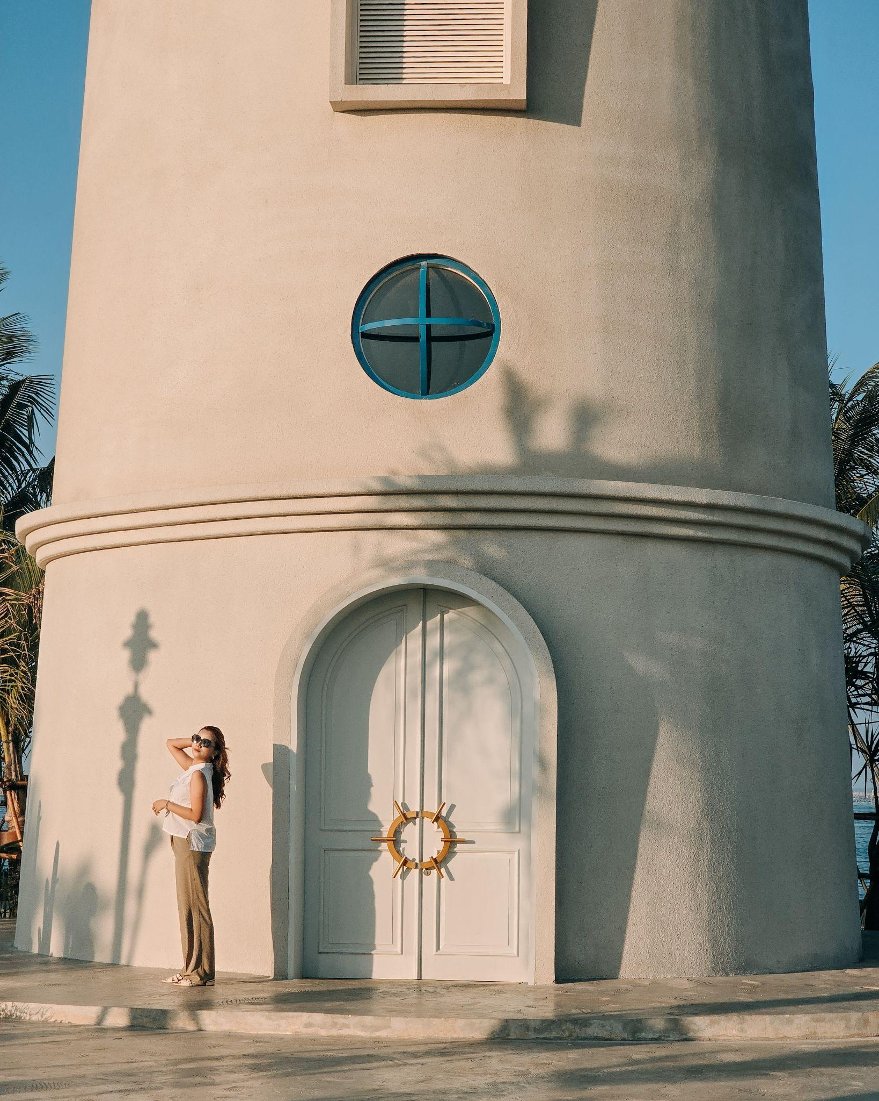  Abadikan momen nge -date dengan memanfaatkan fitur Zoom untuk membuat kesan foto yang lebih aesthetic dan minimalist. | 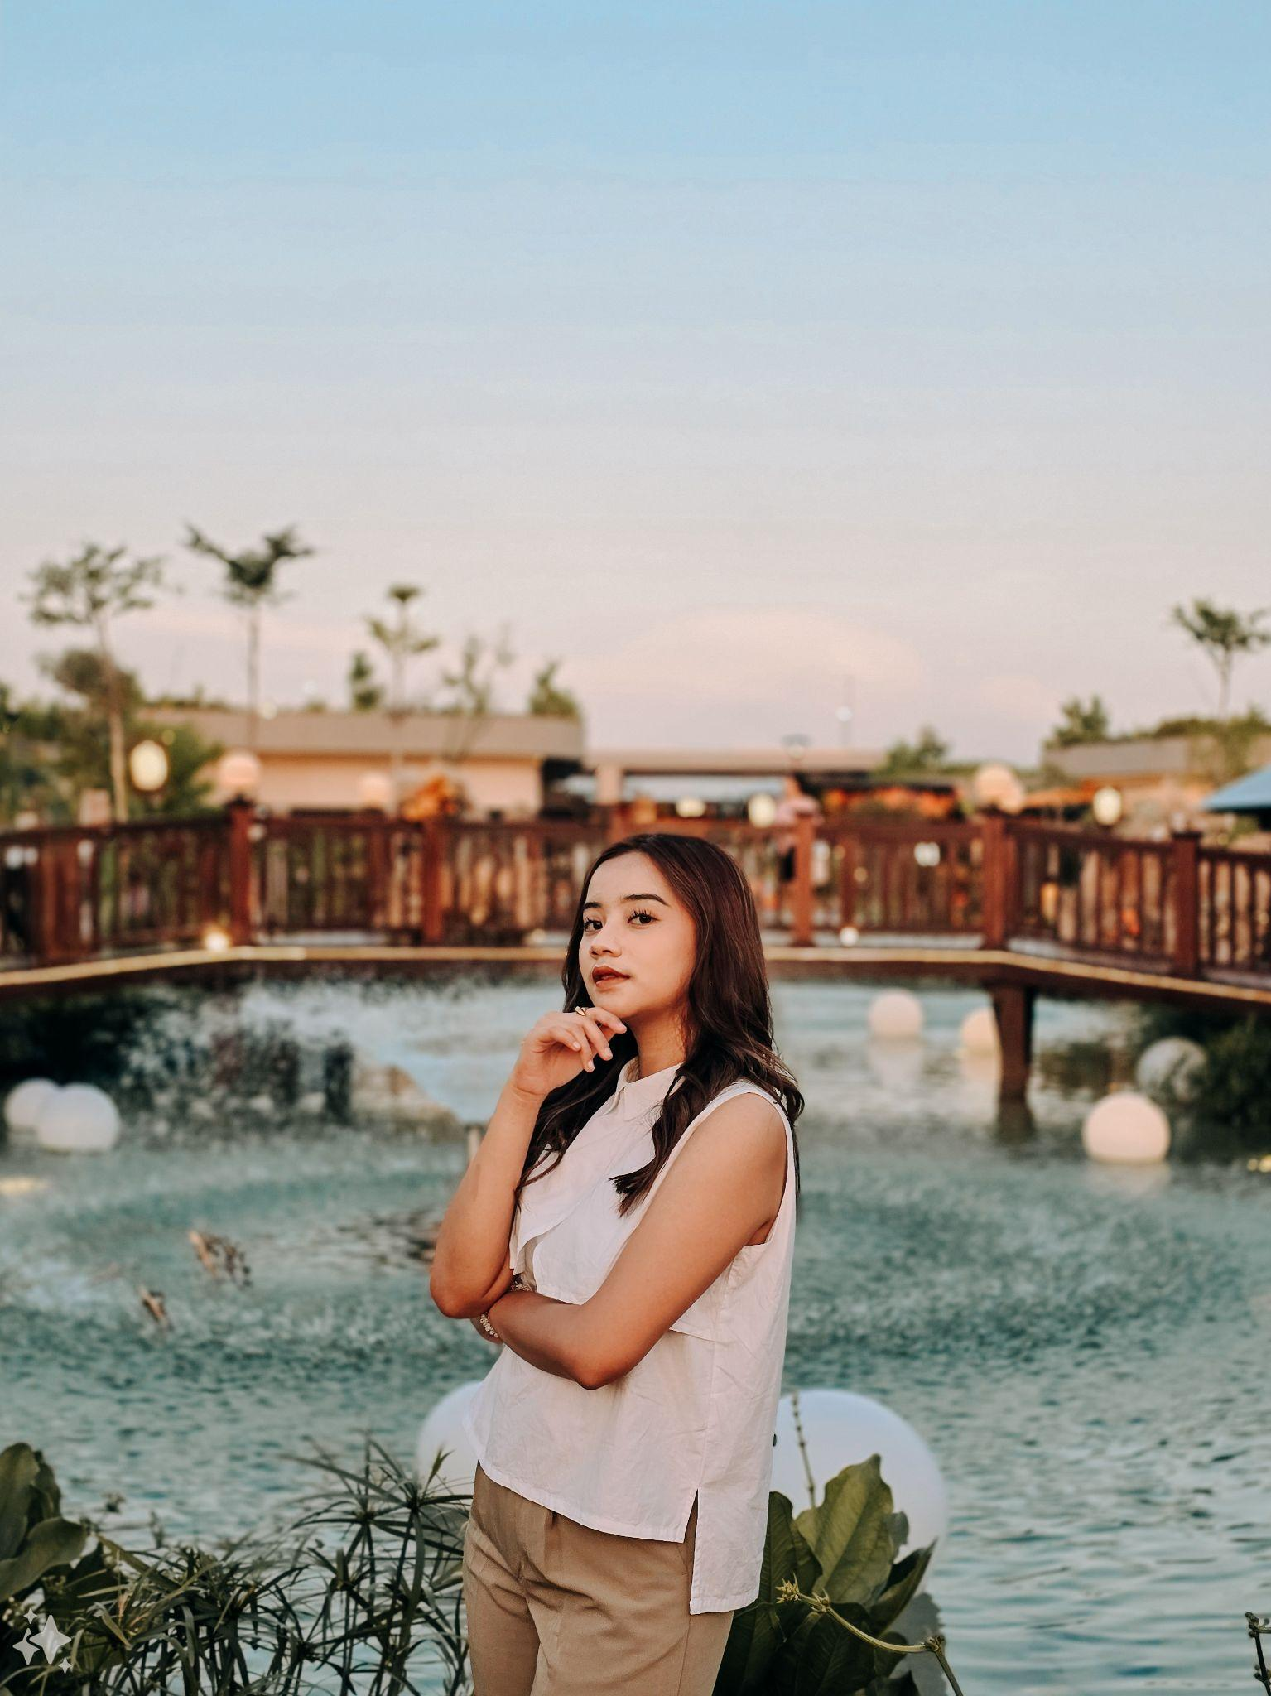  Capture sunset date kamu dengan fitur Super HDR untuk menangkap hasil warna foto yang vibrant dalam kondisi apa pun
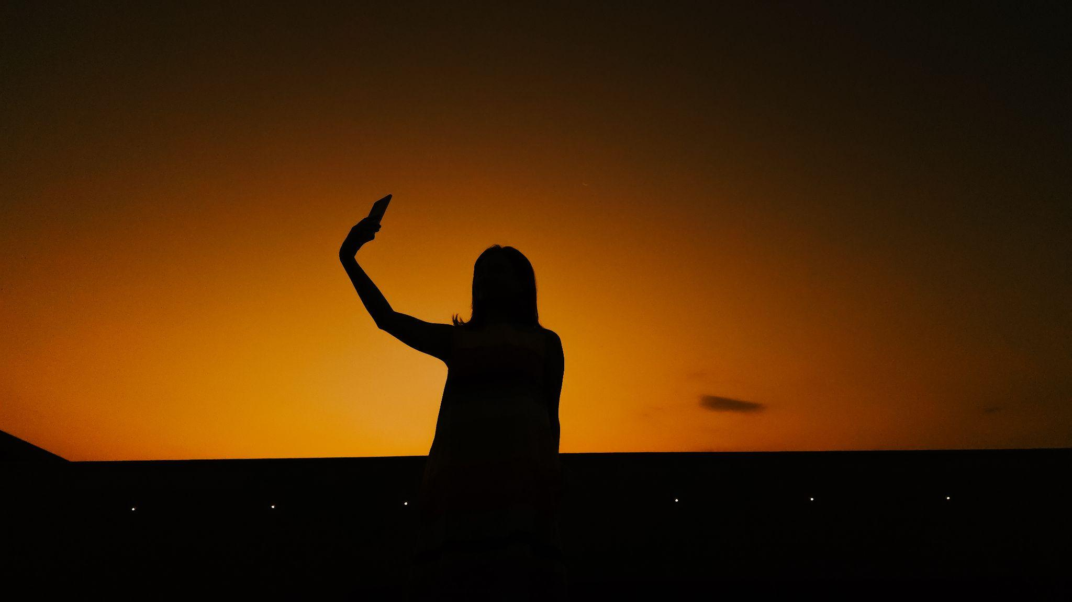
Eksplor skill momen fotografi siluet kamu dengan fitur AI di kamera Galaxy S24 Series

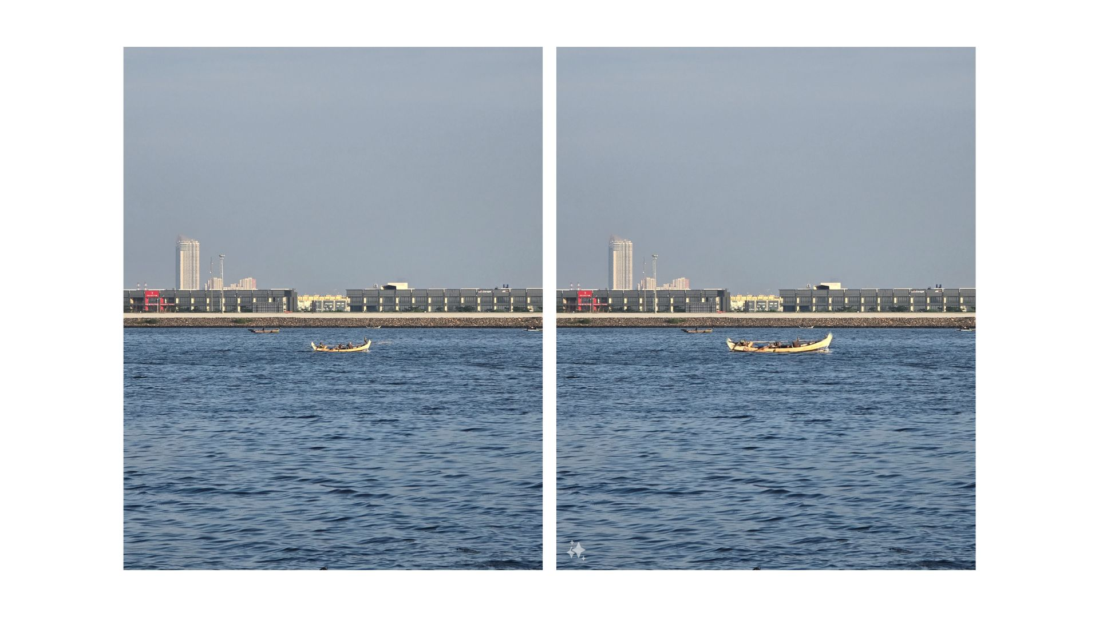
Before After
Re-size objek foto kamu mudah dan seamless berkat fitur Generative Edit

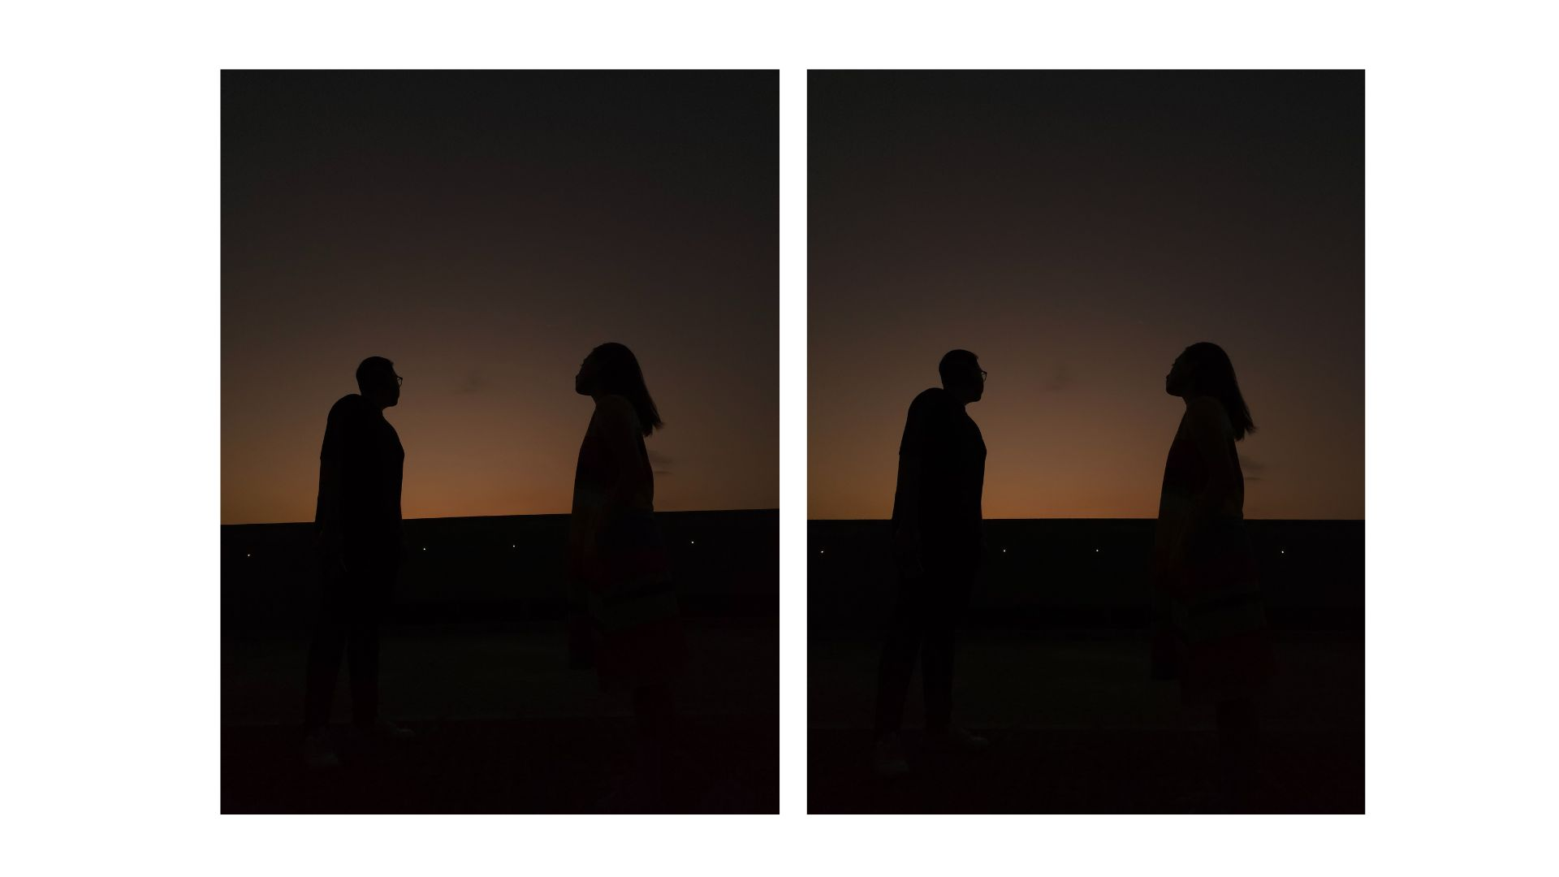
Gunakan Generative Edit untuk me-rotate foto dan mengisi latar belakang foto nge-date Valentine kamu

